UNIVERSIDAD PRIVADA DEL NORTE
INGENIERÍA DE SOFTWARE
Guía Hands-On - Semana 12
Tema 5: Modelado Conceptual con Diagramas de Clases
Subtemas 5.3 y 5.4: relación diseño-funcional, responsabilidades CU-Clases, diagramas de secuencia, CASE, paquetes, cohesión, acoplamiento y refactorización.
Continuación directa del Hands-On de la Semana 11
Docente: Dr. Eric Gustavo Coronel Castillo
Periodo académico: 2026-2

1. Propósito de la guía
En la Semana 11 el equipo construyó un primer modelo conceptual a partir de requisitos y casos de uso. En esta Semana 12 el objetivo es dar el siguiente paso: organizar responsabilidades de diseño y comprobar, mediante diagramas de secuencia y paquetes, que las clases y componentes colaboran de forma coherente.
Al finalizar la práctica, el estudiante será capaz de:
- Relacionar un caso de uso crítico con los componentes y clases que participan en su realización.
- Distinguir claramente entre modelo conceptual y modelo de diseño.
- Incorporar View, Controller, Service, Repository y entidades del dominio cuando la arquitectura adoptada lo justifique.
- Construir un diagrama de secuencia coherente con las responsabilidades de cada componente.
- Organizar componentes en paquetes con dependencias explícitas y comprensibles.
- Evaluar cohesión y acoplamiento para detectar decisiones de diseño que dificulten el cambio.
- Registrar una decisión de refactorización mostrando evidencia antes y después.
- Analizar si el diseño invisibiliza excepciones, restricciones de acceso o necesidades de usuarios vulnerables.

2. Punto de partida: lo que se trae de la Semana 11
Antes de iniciar, cada equipo debe tener disponibles los siguientes artefactos:
- Requisitos funcionales priorizados.
- Casos de uso priorizados y al menos un caso de uso crítico.
- Primer borrador del diagrama de clases conceptual.
- Matriz Requisito-Clase.
- Lista de clases huérfanas o requisitos sin representación detectados.
- Bitácora de decisiones y conflictos de la Semana 11.

Idea clave:
El modelo conceptual explica qué existe en el dominio; el modelo de diseño explica cómo se organizan las responsabilidades dentro de una arquitectura; el diagrama de secuencia muestra cómo colaboran esos elementos para realizar un caso de uso.

3. Ruta Hands-On de la Semana 12
Paso | Pregunta de trabajo | Producto
1. Seleccionar CU | ¿Qué caso de uso crítico vamos a realizar? | CU seleccionado
2. Asignar responsabilidades | ¿Quién recibe, coordina, consulta, persiste y representa el dominio? | Matriz CU-Componentes
3. Diseñar colaboración | ¿Qué mensajes se envían y en qué orden? | Diagrama de secuencia
4. Revisar operaciones | ¿Cada mensaje tiene una operación o responsabilidad que lo respalde? | Ajustes al diseño
5. Organizar paquetes | ¿Dónde debe ubicarse cada componente? | Diagrama de paquetes
6. Evaluar calidad | ¿Hay responsabilidades concentradas o dependencias innecesarias? | Análisis de cohesión/acoplamiento
7. Refactorizar | ¿Qué cambio mejora el diseño sin cambiar el objetivo del CU? | Evidencia antes/después

4. Recordatorio: arquitectura didáctica usada en la guía
Para mantener una estructura sencilla y coherente con el diagrama de secuencia, en esta guía se utiliza la siguiente organización didáctica:
Componente | Responsabilidad
Actor / Usuario | Inicia el caso de uso y aporta o solicita información.
View / Interfaz | Captura datos, muestra resultados y canaliza la interacción.
Controller | Recibe la solicitud desde la interfaz y deriva el proceso.
Service | Aplica reglas de aplicación y coordina la colaboración.
Repository | Consulta o persiste información.
Entity / Dominio | Representa conceptos y reglas centrales del problema.

Advertencia didáctica:
Esta arquitectura no reemplaza el modelo conceptual. Primero se comprende el dominio; luego se organiza la solución. Tampoco significa que todos los sistemas deban usar exactamente estas capas.

5. Ejercicio desarrollado 1 - Caso del desafío: Registrar atención
Continuidad con la Semana 11
En la guía anterior se identificaron, entre otras, las clases de dominio Paciente y Atencion. Ahora se tomará el caso de uso crítico Registrar atención para mostrar cómo esas entidades participan dentro de un diseño organizado por capas.
Supuesto de trabajo
El profesional de salud registra una atención para un paciente existente. El sistema debe validar que el paciente exista y guardar la atención.

Paso 1. Identificar participantes y responsabilidades
Participante | Tipo | Responsabilidad
ProfesionalSalud | Actor | Inicia el caso de uso e ingresa los datos de atención.
RegistrarAtencionView | View | Captura datos y muestra el resultado.
AtencionController | Controller | Recibe la solicitud y la deriva al servicio.
AtencionService | Service | Valida reglas y coordina consulta y persistencia.
PacienteRepository | Repository | Consulta al paciente por identificador.
AtencionRepository | Repository | Persiste la atención registrada.
Paciente / Atencion | Entity / Dominio | Representan los conceptos centrales del caso.

Paso 2. Construir la matriz CU-Componentes
Paso del caso de uso | Componente responsable | Decisión de diseño
El profesional ingresa los datos | RegistrarAtencionView | La interfaz recoge y valida datos básicos de entrada.
La solicitud llega al sistema | AtencionController | El controlador recibe la solicitud y evita colocar lógica de negocio en la vista.
Se valida el paciente | AtencionService + PacienteRepository | El servicio coordina; el repositorio realiza la consulta.
Se construye y guarda la atención | AtencionService + AtencionRepository + Atencion | El servicio orquesta; la entidad representa el dominio; el repositorio persiste.
Se muestra el resultado | AtencionController + RegistrarAtencionView | La respuesta retorna a la interfaz para comunicar el resultado.

Paso 3. Construir el diagrama de secuencia
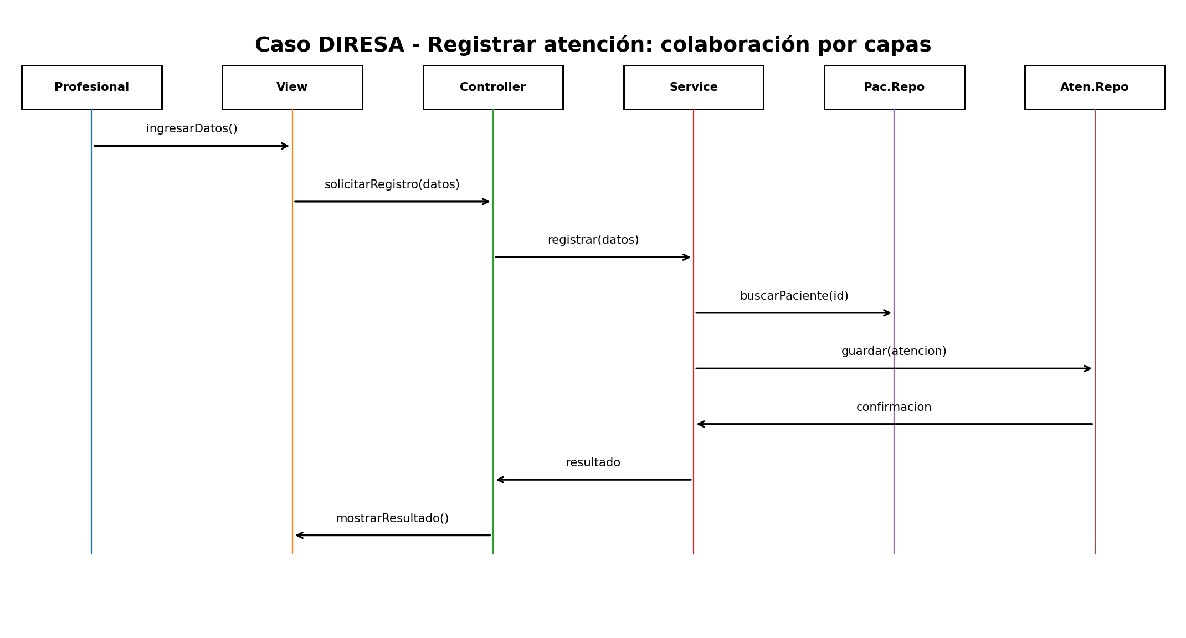
Lectura del diagrama:
- El actor se comunica primero con la View.
- La View no accede directamente a Repository.
- El Controller recibe la solicitud y delega al Service.
- El Service coordina la consulta y la persistencia.
- Cada mensaje debe poder justificarse con una responsabilidad u operación del componente receptor.

Paso 4. Control de coherencia
- ¿Existe solicitarRegistro(datos) en la responsabilidad de RegistrarAtencionView?
- ¿AtencionController tiene una operación equivalente a registrar(datos)?
- ¿AtencionService justifica buscarPaciente(id) y guardar(atencion)?
- ¿PacienteRepository y AtencionRepository realizan solo persistencia/consulta?
- ¿Atencion sigue siendo una entidad del dominio y no se ha convertido en una clase de infraestructura?

Paso 5. Organizar los paquetes
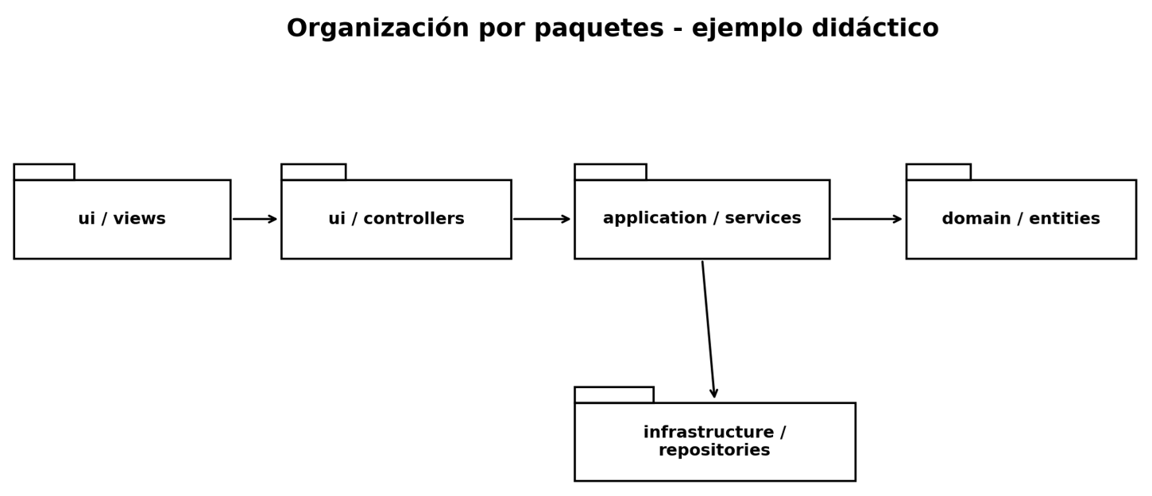
Regla simple:
Las dependencias deben tener sentido y evitar ciclos innecesarios. Si un paquete depende de muchos otros sin una razón clara, el diseño merece revisión.

Paso 6. Evaluar cohesión y acoplamiento
Observación | Evaluación
AtencionService concentra reglas del caso de uso | Es razonable si sus responsabilidades están relacionadas con registrar atención.
RegistrarAtencionView contiene reglas de negocio | Baja cohesión de la interfaz: debería limitarse a interacción y validación de entrada.
Controller consulta directamente la base de datos | Aumenta el acoplamiento y rompe la separación de responsabilidades.
Service depende de varios repositorios | Puede ser válido, pero debe revisarse si la colaboración se vuelve excesiva o difícil de probar.

Paso 7. Refactorización con evidencia
Problema detectado: AtencionController contiene lógica para buscar al paciente y guardar la atención.
Antes | Después | Justificación
Controller recibe datos, consulta paciente y guarda atención. | Controller recibe datos y delega en AtencionService; Service coordina repositorios. | Mejora la cohesión del Controller y reduce el acoplamiento con infraestructura.

Paso 8. Pregunta crítico-reflexiva
¿Qué ocurre si el flujo solo modela el “caso ideal” y no considera que un paciente puede no tener DNI, que el centro de salud puede perder conectividad o que el profesional requiera registrar una atención de emergencia?
El equipo debe identificar al menos una excepción y explicar qué componente asumiría la responsabilidad de gestionarla.

6. Ejercicio desarrollado 2 - Caso libre: Reservar menú en un comedor universitario
Contexto
Un estudiante consulta el menú del día y realiza una reserva si existe cupo. El sistema debe guardar la reserva y mostrar una confirmación.

Paso 1. Participantes
Participante | Tipo | Responsabilidad
Estudiante | Actor | Selecciona un menú y solicita la reserva.
ReservaMenuView | View | Muestra menús, captura selección y comunica resultado.
ReservaController | Controller | Recibe la solicitud de reserva.
ReservaService | Service | Verifica cupo y coordina la creación de la reserva.
MenuRepository | Repository | Consulta cupos del menú.
ReservaRepository | Repository | Guarda la reserva.
Menu / Reserva / Estudiante | Entity / Dominio | Representan conceptos principales del problema.

Paso 2. Secuencia
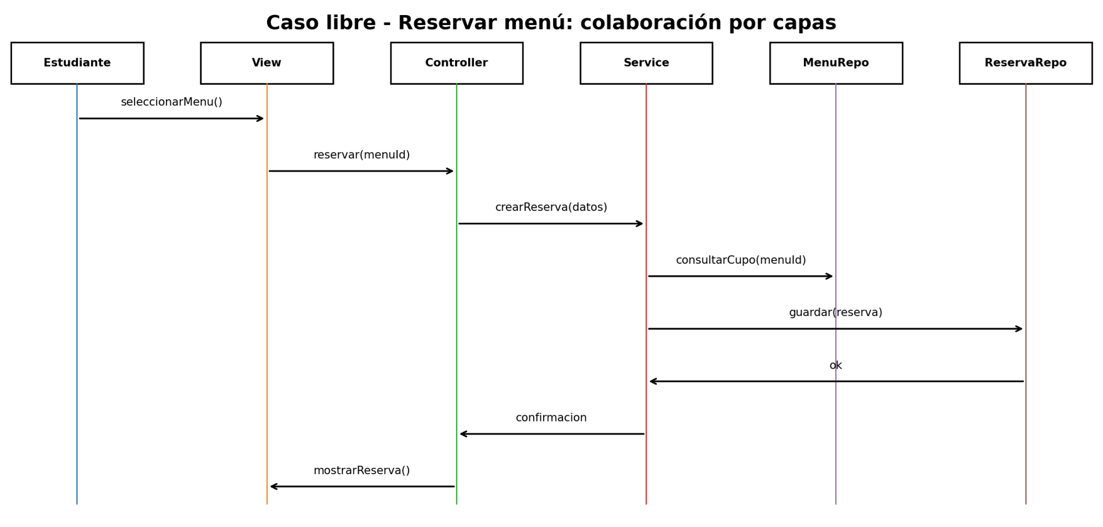

Paso 3. Revisión de calidad
- La View se limita a interacción con el estudiante.
- El Controller no contiene reglas de cupo.
- El Service coordina la regla de disponibilidad.
- Los repositorios no deciden si una reserva debe aceptarse.
- Las entidades Menu y Reserva mantienen significado de dominio.

Paso 4. Refactorización
Situación problemática: ReservaController verifica cupo, calcula beneficio y guarda la reserva.
Propuesta: trasladar esas reglas y coordinación a ReservaService y mantener el Controller como punto de entrada. Esto mejora cohesión y reduce dependencia directa con infraestructura.

Paso 5. Reflexión
Si solo se permite confirmar la reserva con pago digital, ¿qué estudiantes podrían quedar excluidos? ¿La solución requiere solo cambiar la interfaz o también revisar requisitos, reglas de negocio y componentes del diseño?

7. Ejercicios propuestos
En estos ejercicios el equipo debe aplicar la misma ruta utilizada en los casos desarrollados. No se busca copiar una solución; se debe justificar cada decisión.

Ejercicio propuesto 1 - Caso del desafío: Derivar paciente
Contexto
Un profesional solicita la derivación de un paciente hacia otro establecimiento cuando el centro de origen no cuenta con el servicio requerido. La derivación debe registrar destino, motivo, fecha y estado.
Tareas
- Seleccione el caso de uso Derivar paciente y enumere su flujo principal.
- Identifique Actor, View, Controller, Service, Repository y entidades del dominio necesarias.
- Construya una matriz CU-Componentes.
- Elabore un diagrama de secuencia con al menos 5 mensajes.
- Verifique que cada mensaje tenga una responsabilidad u operación justificable.
- Organice los componentes en paquetes y dibuje sus dependencias.
- Detecte un posible problema de cohesión o acoplamiento.
- Proponga una refactorización y registre evidencia antes/después.
- Incluya al menos una excepción realista: rechazo de destino, falta de conectividad o ausencia de información.

Ejercicio propuesto 2 - Caso libre: Pedido de cacao en una asociación de productores
Contexto
Un comprador solicita un pedido de cacao. La asociación verifica lotes disponibles de distintos productores, reserva cantidades y confirma el pedido.
Tareas
- Defina un caso de uso crítico: Registrar pedido.
- Identifique la View y los componentes Controller, Service y Repository necesarios.
- Determine qué entidades del dominio participan: por ejemplo Productor, Lote, Pedido y DetallePedido.
- Construya la matriz CU-Componentes.
- Elabore el diagrama de secuencia.
- Diseñe el diagrama de paquetes.
- Evalúe cohesión y acoplamiento.
- Proponga una refactorización justificada.
- Analice qué información del productor debe ser visible para el comprador y cuál debería mantenerse restringida.

8. Plantillas de trabajo

8.1 Matriz CU-Componentes
Paso / responsabilidad del CU | Componente | Tipo | Mensaje u operación | Justificación

8.2 Lista de cotejo del diagrama de secuencia
- El actor se comunica con una View o interfaz.
- La View no contiene reglas de negocio complejas.
- El Controller recibe y deriva la solicitud.
- El Service coordina las reglas del caso de uso.
- Los repositorios se utilizan para consulta o persistencia.
- Las entidades representan conceptos del dominio.
- Los mensajes siguen un orden comprensible.
- Cada mensaje se respalda en una responsabilidad u operación.
- No se han agregado participantes que no aportan al caso de uso.
- Se ha considerado al menos una excepción o escenario alterno relevante.

8.3 Ficha de cohesión y acoplamiento
Componente | Responsabilidades observadas | ¿Alta cohesión? | Dependencias | Riesgo detectado | Acción propuesta

8.4 Registro de refactorización
Problema detectado | Evidencia antes | Cambio realizado | Criterio técnico | Evidencia después | Impacto esperado

8.5 Bitácora de decisiones y conflictos
Decisión o conflicto | Alternativas | Criterio utilizado | Decisión final | Impacto técnico / ético

9. Cierre reflexivo
Cada equipo responde brevemente:
- ¿Qué responsabilidad fue más difícil de ubicar y por qué?
- ¿Qué mensaje del diagrama de secuencia obligó a modificar una clase o componente?
- ¿Qué dependencia entre paquetes consideran más riesgosa?
- ¿Qué decisión de refactorización mejoró la mantenibilidad del diseño?
- ¿Qué usuario o situación podría quedar invisibilizada si solo modelamos el flujo ideal?
- ¿Qué cambió entre el modelo conceptual de la Semana 11 y el modelo de diseño de esta semana?
Idea clave de la semana
La calidad del diseño no se demuestra por la cantidad de capas o diagramas, sino por la coherencia entre responsabilidades, mensajes, dependencias y necesidades reales del caso de uso.

10. Entregable de la sesión
- Matriz CU-Componentes del caso de uso crítico.
- Diagrama de secuencia revisado.
- Diagrama de paquetes con dependencias explícitas.
- Ficha de cohesión y acoplamiento.
- Registro de al menos una refactorización con evidencia antes/después.
- Bitácora de decisiones y conflictos.
- Respuesta a las preguntas de cierre reflexivo.

11. Referencias
Fuentes de consulta utilizadas para sustentar la guía:
- Object Management Group (OMG). (2017). OMG Unified Modeling Language (OMG UML), Version 2.5.1. https://www.omg.org/spec/UML/2.5.1
- ISO/IEC/IEEE. (2018). ISO/IEC/IEEE 29148:2018 - Systems and software engineering - Life cycle processes - Requirements engineering. IEEE Standards Association.
- Pressman, R. S., & Maxim, B. R. (2021). Ingeniería de software: un enfoque práctico. McGraw-Hill.
- Jiménez de Parga, C. (2021). UML: arquitectura de aplicaciones en Java, C++ y Python. Ra-Ma / eLibro.
- Universidad Privada del Norte. (2026). Sílabo del curso Ingeniería de Software CIIN1252P, periodo 2026-2.
- Universidad Privada del Norte. (2026). Diseño de sesión de clase - Tema 5: Modelado Conceptual con Diagramas de Clases.
- Universidad Privada del Norte. (2026). Desafío del curso: Sistema de Gestión para una Organización Peruana: Aplicando el Proceso RUP para Analizar, Modelar y Validar Requerimientos de Software.

